Anexa 16

**Încadrarea în categoria IMM**

Regulile, principiile și recomandările de mai jos sunt destinate potențialilor solicitanți, ca sprijin în completarea *Declarației IMM)*.

Acestea se bazează pe:

* Prevederile Legii nr. 346/2004 privind stimularea înființării și dezvoltării IMM-urilor, cu modificările și completările ulterioare
* Recomandarea CE nr. 361/2003 privind definiția IMM-urilor
* Manualului utilizatorului pentru definiția IMM-urilor (Comisia Europeană, 2015)
* Jurisprudența Curții Europene de Justiție în ceea ce privește definiția IMM-urilor, conform Recomandării CE nr. 361/2003

**ATENȚIE!**

* Responsabilitatea privind informațiile cuprinse în Declarație, precum și respectarea normelor legale în vigoare privind încadrarea în categoriile IMM, îi revine în exclusivitate solicitantului/ declarantului.
* Verificarea îndeplinirii condiției de eligibilitate privind încadrarea solicitantului în categoria IMM se va realiza, de către AM PR SE, în baza *Declarației IMM* complete și conforme, precum și a unei analize efectuate în etapa precontractuală (înainte de semnarea contractului de finanțare).
* Solicitantul trebuie să se încadreze în categoria IMM, atât la data solicitării finanțării (i.e. data depunerii cererii de finanțare) cât și la data acordării finanțării (i.e. data semnării contractului de finanțare).

**Pasul 1 - Clasificarea întreprinderii ca autonomă, parteneră, legată** Observații:

* Identificarea relațiilor de parteneriat și/sau legătură ale lui A cu alte întreprinderi, se face prin raportare la situația curentă a întreprinderilor, respectiv la data analizei (data întocmirii Declarației IMM).
* Nu este relevant locul de înregistrare (naționalitatea) întreprinderilor analizate

# A (solicitantul) este întreprindere autonomă, dacă

* A nu deține participații (părți sociale, acțiuni) în capitalul social al niciunei alte întreprinderi și nicio altă întreprindere nu deține participații în capitalul social al lui A sau
* A deţine mai puţin de 25% din capitalul social sau din drepturile de vot (oricare dintre acestea este mai mare) în alte întreprinderi sau alte întreprinderi nu deţin mai mult de 25% din capitalul social sau din drepturile de vot ale întreprinderii A

sau

* A nu este clasificată ca întreprindere legată sau parteneră

Pragul de 25% poate fi atins sau depăşit (dar să nu fie mai mare de 50%) de către următoarele categorii de investitori, cu condiţia ca aceşti investitori să nu fie legaţi, individual sau în comun, de A:

1. societăţi publice de investiţii, societăţi de capital de risc, persoane fizice sau grupuri de persoane fizice care realizează, conform declaraţiei anuale de venit, venituri majoritare din activitatea de investiţii în capital de risc (business angels) şi care investesc fonduri proprii în societăţi necotate la bursă, cu condiţia ca investiţia totală a acestor investitori în aceeaşi întreprindere să nu depăşească echivalentul în lei a 1.250.000 euro;
2. universităţi sau centre de cercetare fără scop lucrativ;
3. investitori instituţionali, inclusiv fonduri de dezvoltare regională;
4. autorităţi ale administraţiei publice locale, respectiv consilii locale ale unităţilor administrativ-teritoriale cu un buget anual mai mic de echivalentul în lei a 10 milioane euro şi cu o populaţie mai mică de 5.000 de locuitori.

Dacă pragul de 50% este depășit de către categoriile de investitori de mai sus, A nu se mai încadrează în categoria IMM (i.e. A este considerată întreprindere mare)

# A este întreprindere parteneră cu alte întreprinderi, dacă

- A deţine, individual sau în comun cu una ori mai multe întreprinderi asociate (legate), 25% sau mai mult din capitalul social ori din drepturile de vot ale unei alte întreprinderi (dar nu mai mult de 50%) sau altă întreprindere deţine, individual sau în comun cu una ori mai multe întreprinderi asociate (legate), 25% sau mai mult din capitalul social ori din drepturile de vot ale lui A (dar nu mai mult de 50%).

Relațiile directe dintre A și parteneri pot fi considerate relații de nivel 1.

Se vor analiza inclusiv eventualele relații dintre partenerii lui A și alte întreprinderi (relații de nivel 2).

Dintre acestea:

1. Întreprinderile asociate (legate) cu partenerii lui A, din amonte sau din aval, trebuie luate în considerare la calcularea datelor lui A.
2. Întreprinderile partenere cu partenerii lui A, din amonte sau din aval, nu vor mai fi luate în considerare la calcularea datelor lui A.

A nu este IMM (i.e. X este considerată întreprindere mare) dacă cel puţin 25% din capitalul social ori din drepturile de vot sunt controlate, direct sau indirect, în comun ori cu titlu individual, de către una sau mai multe organisme ori colectivităţi publice (cu excepţia cazurilor prevăzute la alin. (3) al art. 4^2 din Lege)

# A este întreprindere asociată (legată) cu alte întreprinderi, dacă

* Între A și alte întreprinderi există oricare dintre următoarele raporturi:
  1. o întreprindere deţine majoritatea drepturilor de vot ale acţionarilor sau ale asociaţilor celeilalte întreprinderi;
  2. o întreprindere are dreptul de a numi sau de a revoca majoritatea membrilor consiliului de administraţie, de conducere ori de supraveghere a celeilalte întreprinderi;
  3. o întreprindere are dreptul de a exercita o influenţă dominantă asupra celeilalte întreprinderi, în temeiul unui contract încheiat cu această întreprindere sau al unei clauze din statutul acesteia;
  4. o întreprindere este acționar sau asociat al unei alte întreprinderi și care controlează singură, în temeiul unui acord cu alți acționari sau asociați ai întreprinderii în cauză, majoritatea drepturilor de vot ale acționarilor sau ale asociaților întreprinderii respective.

sau

* Între A și alte întreprinderi există oricare dintre raporturile de mai sus prin intermediul uneia ori mai multor întreprinderi sau prin oricare dintre investitorii prevăzuţi la alin. (3) al art. 4^2 din Lege.

sau

# - Între A și alte întreprinderi există oricare dintre raporturile de mai sus prin intermediul unei persoane fizice sau al unui grup de persoane fizice care acţionează de comun acord, dacă îşi desfăşoară activitatea sau o parte din activitate pe aceeaşi piaţă relevantă ori pe pieţe adiacente

## i. Persoane fizice

Noțiunea de ”persoană fizică”, în contextul acestei definiții, include persoana fizică ce are calitate de asociat, acționar, administrator.

## ii. Grup de persoane fizice care acționează de comun acord

În sensul art. 3.3 din Anexa la Recomandarea CE nr. 361, se consideră că ”acționează de comun acord” acele persoane fizice care colaborează pentru a influența deciziile comerciale ale întreprinderilor analizate, și care exclud considerarea întreprinderilor în cauză ca fiind independente una față de cealaltă, din punct de vedere economic.

Îndeplinirea acestei condiții nu este în mod necesar subordonată existenței unor relații contractuale între aceste persoane și nici chiar constatării intenției lor de a eluda definiția microîntreprinderilor și a întreprinderilor mici sau mijlocii în sensul Recomandării CE.

Existența unor legături de familie între persoanele fizice analizate este considerată suficientă pentru a determina că acestea acționează de comun acord[1].

## iii. Piață relevantă, piețe adiacente

**Piața relevantă** în cadrul căreia trebuie analizate legăturile dintre întreprinderi se determină prin combinarea pieței produsului și pieței geografice[2]:

1. Piața relevantă a produsului cuprinde toate produsele și/sau serviciile pe care consumatorul le consideră interschimbabile sau substituibile, datorită caracteristicilor, prețurilor și utilizării căreia acestea îi sunt destinate
2. Piața geografică relevantă cuprinde zona în care întreprinderile respective sunt implicate în oferta și cererea de produse sau servicii în cauză, în care condițiile de concurență sunt suficient de omogene și care poate fi deosebită de zonele geografice învecinate, deoarece condițiile de concurență diferă în mod apreciabil în respectivele zone.

**Piețele adiacente** reprezintă piețele situate imediat în amonte sau în aval față de piața releventă, respectiv piețele pe care bunurile sau serviciile sunt complementare sau aparțin unei game de bunuri/ servicii ce sunt, de regulă, achiziționate de aceiași clienți, pentru același uz.

Exemple în care două întreprinderi A și B sunt considerate ca acționând pe piețe adiacente:

* 1. A este autoritate contractantă/ contractor față de B
  2. A utilizează serviciile/ produsele lui B în desfășurarea propriei activități
  3. A face reclamă serviciilor/ produselor lui B
  4. A predă lui B active fixe, spre utilizare
  5. A închiriază lui B bunuri imobiliare
  6. A și B au clienți comuni
  7. Produsele lui A și B sunt distribuite prin aceleași rețele de distribuție sau prin rețele similare
  8. A și B acționează pe niveluri complementare ale lanțului de producție

Prin intermediul unei persoane fizice sau al unui grup de persoane fizice care acţionează de comun acord pot fi stabilite doar relații de legătură între întreprinderi, nu și de parteneriat.

A nu este IMM (i.e. A este considerată întreprindere mare) dacă cel puţin 25% din capitalul social ori din drepturile de vot sunt controlate, direct sau indirect, în comun ori cu titlu individual, de către una sau mai multe organisme ori colectivităţi publice (cu excepţia cazurilor prevăzute la alin. (3) al art. 4^2 din Lege)

Se vor analiza inclusiv eventualele relații dintre întreprinderile asociate (legate) cu A și alte întreprinderi:

* 1. Întreprinderile partenere cu întreprinderile asociate (legate) cu A, din amonte sau din aval, trebuie luate în considerare la calcularea datelor lui A (relații de nivel 2).

ii. Întreprinderile asociate (legate) cu întreprinderile asociate (legate) cu A, din amonte sau din aval, trebuie luate în considerare la calcularea datelor lui A, indiferent de nivel. Dacă A este legată cu B, care este legată cu B, care este legată cu D șamd, vor fi luate în calcul toate aceste întreprinderi.

# Pasul 2 - Calculul datelor întreprinderii A

1. Dacă A este autonomă, se vor lua în calcul doar datele lui A - numărul mediu anual de salariaţi, cifra de afaceri netă anuală şi activele totale, raportate în situaţiile financiare aferente exerciţiului financiar precedent, aprobate de adunarea generală a acţionarilor sau asociaţilor
2. Dacă A este parteneră cu alte întreprinderi, se vor cumula, la datele lui A, datele tuturor întreprinderilor partenere (inclusiv a celor legate cu întreprinderile partenere ale lui A), proporţional cu procentul de participare la capital ori cu procentul drepturilor de vot (cel mai ridicat dintre aceste procente).
3. Dacă A este legată cu alte întreprinderi, se vor cumula, la datele lui A, 100% din datele tuturor întreprinderilor asociate (legate) direct și indirect

Astfel, dacă întreprinderile A și B sunt legate (spre exemplu, A deține peste 50% din părțile sociale ale

lui B), atunci A și B împreună vor putea beneficia de 200.000 euro (nu fiecare în parte de câte 200.000

euro).

Întreprinderile care întrețin, prin intermediul uneia sau mai multor întreprinderi, oricare dintre relațiile

de mai sus, constituie, de asemenea, o întreprindere unică. Astfel, dacă întreprinderea A este legată cu întreprinderea B, iar B este, la rândul ei, legată de întreprinderea C, atunci toate cele 3 întreprinderi constituie o întreprindere unică și împreună vor putea beneficia de 200.000 euro (nu fiecare în parte de câte 200.000 euro).

La identificarea întreprinderii unice, se vor avea în vedere doar legăturile stabilite între solicitant și alte întreprinderi - persoane juridice, respectiv orice entități care desfășoară activitate economică, înregistrate conform normelor în vigoare. Astfel, dacă întreprinderea A este deținută în proporție de 55% de o persoană fizică autorizată (PFA), atunci A și PFA formează o întreprindere unică.

Legăturile stabilite prin intermediul unei persoane fizice, sau al unui grup de persoane fizice care acționează de comun acord (a se vedea Legea 346/2004 – Art. 4^4 alin 4) trebuie luate în calcul DOAR

la încadrarea solicitantului în categoria IMM.

Astfel, dacă întreprinderea A (solicitant) și B sunt considerate legate prin intermediul persoanei fizice X, pentru verificarea încadrării lui A în categoria IMM-urilor, la datele întreprinderii A se vor adăuga în totalitate datele (numărul mediu de salariați și cifra de afaceri sau valoarea activelor) înregistrate de B. Pe de altă parte, în ceea ce privește acordarea și cumularea ajutorului de minimis, A și B nu vor fi considerate ca formând o întreprindere unică.

# Pasul 3 - Încadrarea lui A în:

# categoria microîntreprinderilor

În baza datelor calculate la pasul 2, se verifică dacă

1. numărul mediu anual de salariaţi este mai mic de 10

şi

1. cifra de afaceri anuală netă și/sau bilanțul anual total – până la 2 milioane euro

Respectarea pragului referitor la numărul mediu anual de salariați este obligatorie. În plus, cel puțin unul din indicatorii financiari (cifra de afaceri anuală netă și activele totale) trebuie să se încadreze în pragul de 2 milioane euro (pentru categoria microîntreprinderilor).

# categoria întreprindere mică

1. numărul mediu anual de salariaţi este mai mic de 50

şi

1. cifra de afaceri anuală și/sau bilanțul anual total nu depășește 10 milioane euro

Respectarea pragului referitor la numărul mediu anual de salariați este obligatorie. În plus, cel puțin unul din indicatorii financiari (cifra de afaceri anuală netă și activele totale) trebuie să se încadreze în pragul de 10 milioane euro (pentru categoria întreprindere mică).

# categoria întreprindere mijlocie

1. numărul mediu anual de salariaţi este mai mic de 250

şi

1. cifra de afaceri anuală netă – până la 50 milioane euro, echivalent în lei sau și/sau bilanțul anual total nu depăşește echivalentul în lei a 43 milioane euro conform ultimei situaţii financiare aprobate

Respectarea pragului referitor la numărul mediu anual de salariați este obligatorie. În plus, cel puțin unul din indicatorii financiari (cifra de afaceri anuală netă și activele totale) trebuie să se încadreze în pragul mai sus menționat (pentru categoria întreprindere mijlocie).

|  |  |  |  |  |
| --- | --- | --- | --- | --- |
| **CATEGORIE IMM** | **Numar mediu**  **salariați** | **și** | | |
| **Cifra de afaceri**  **(lei/Euro)** | **Sau** | **Bilanțul anual total** |
| **Microîntreprindere** | < 10 (maxim 9  salariați) | < 2.000.000 Euro | < 2.000.000 Euro |
| **Întreprindere mică** | < 50 (maxim 49  salariați) | < 10.000.000 Euro | < 10.000.000 Euro |
| **Întreprindere**  **mijlocie** | < 250 (maxim  249 salariați) | < 50.000.000 Euro | < 43.000.000 Euro |

Dacă, la data întocmirii situaţiilor financiare anuale întreprinderea nu se mai încadrează în plafoanele de mai sus, aceasta nu îşi va pierde calitatea de microîntreprindere, întreprindere mică sau mijlocie decât dacă depăşirea acestor plafoane se produce în două exerciţii financiare consecutive. Regula celor 2 exerciţii financiare consecutive se aplică atât la depășirea pragurilor cât și la scăderea sub pragurile aferente unei categorii.

**Exemple privind aplicarea regulii celor 2 exerciţii financiare consecutive**

Presupunând că, din datele lui A la finalul exercițiilor financiare 2023, 2022, 2021, aceasta s-ar încadra într-una din categoriile IMM (micro sau mică, în exemplele de mai jos), aplicând regula celor 2 exerciții financiare consecutive, A va fi încadrat în categoria specificată în ultima coloană.

|  |  |  |  |  |
| --- | --- | --- | --- | --- |
| Exemplul nr. | 2023 | 2022 | 2021 | Categoria |
| 1 | Micro | Mică | Mică | Mică |
| 2 | Micro | Micro | Mică | Micro |
| 3 | Micro | Micro | Micro | Micro |
| 4 | Micro | Mică | Micro | Micro |
| 5 | Mică | Micro | Micro | Micro |
| 6 | Mică | Mică | Micro | Mică |
| 7 | Mică | Micro | Mică | Mică |
| 8 | Mică | Mică | Mică | Mică |

În exemplele de mai sus, prin ”datele lui A” se înțeleg inclusiv datele tuturor întreprinderilor partenere și legate, după caz.

În cazul în care, din istoricul lui A, nu se pot identifica 2 exerciții financiare cu încadrarea în aceeași categorie (i.e. de la înființare, datele lui A au fluctuat, de la an la an, sub și peste plafonul aferent microîntreprinderilor), atunci A va fi încadrată în categoria IMM aferentă primului exercițiu financiar de la înființare.

**Excepție!** Regula celor 2 exerciţii financiare consecutive nu se aplică în cazul în care pragurile aferente categoriilor IMM sunt depășite ca urmare a unei modificări în structura acționariatului, a unei fuziuni, a unei achiziții, modificări care nu au, de regulă, caracter temporar și nu sunt supuse efectelor de volatilitate (i.e. nu sunt conjucturale). Întreprinderile în cadrul cărora are loc o modificare a acționariatului vor fi analizate pe baza structurii acționariatului la momentul respectivei modificări (e.g. tranzacții), nu la încheierea exercițiului fiscal precedent. Astfel, pierderea calității de microîntreprindere, întreprindere mică sau mijlocie poate fi imediată, nefiind necesară depășirea pragurilor pe parcursul a două exerciții fiscale consecutive.

# Exemple

## EXEMPLUL 1 Întreprinderi asociate (legate)

Total A = 100 % din A + 100 % din B + 100 % din C + 100 % din D

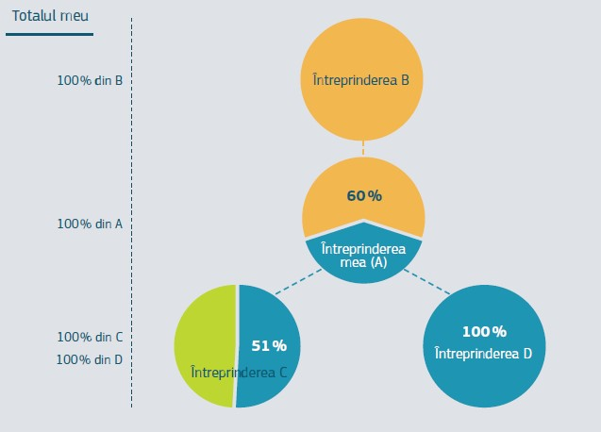

## EXEMPLUL 2

## Întreprinderi partenere

Total A = 100 % din A + 25 % din B + 33 % din C + 49 % din D

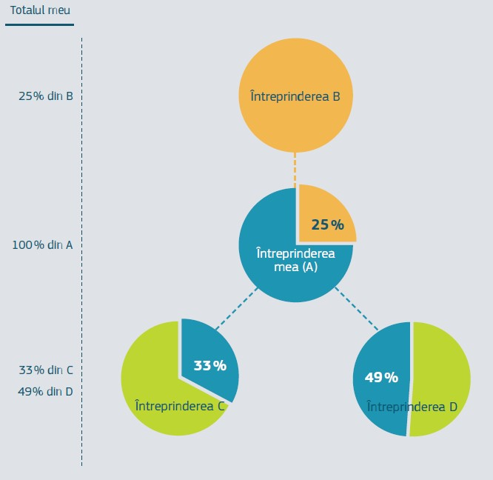

## Întreprinderi asociate (legate) și partenere

Întreprinderea A este afiliată (i.e. legată) cu o întreprindere B printr-o participație de 60 % a întreprinderii B în întreprinderea A.

Dar B are, de asemenea, doi parteneri, întreprinderile C și D, care dețin 32 % și respectiv 25 % din B.

Pentru a calcula datele lui A, trebuie adăugate la datele lui A, în proporție de 100 % datele lui B, la care se adaugă, în proporție de 32 % datele lui C și, în proporție de 25 %, datele lui D.

Total A = 100 % din A + 100 % din B + 32 % din C + 25 % din D

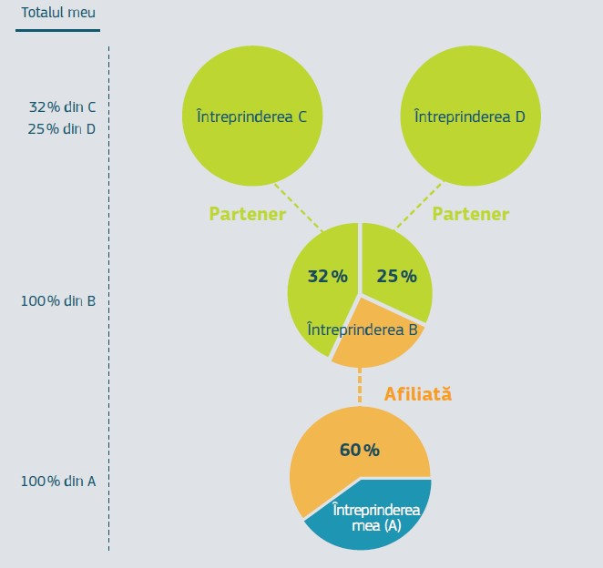

## Întreprinderi legate și partenere

Întreprinderile B și C sunt ambele partenere cu întreprinderea A, deoarece fiecare are o participație de 38 % în A. Dar B este, de asemenea, afiliată (i.e. legată) cu D printr-un pachet de acțiuni de 60 %, iar C și E sunt parteneri (40 %).

Pentru a calcula datele lui, trebuie adăugate, pe de o parte, 38 % din datele cumulate pentru B și D (deoarece B și D sunt legate) și, pe de altă parte, doar 38 % din datele întreprinderii C la datele întreprinderii A.

Nu trebuie luate în considerare datele întreprinderii E, deoarece această întreprindere parteneră nu este situată imediat în amonte față de întreprinderea A.

Total A = 100 % din A + 38 % din (B + D) + 38 % din C

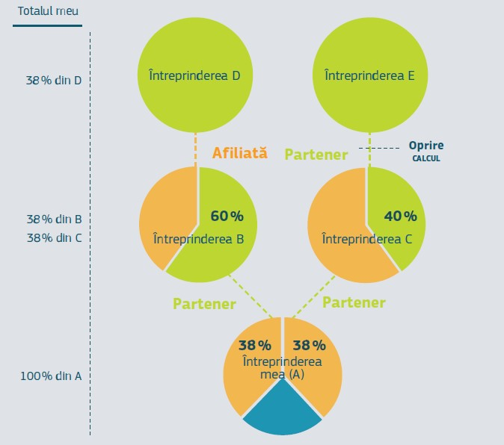

## Grup de întreprinderi legate

Întreprinderea A are trei investitori, B, C și D, fiecare deținând 20 % din capitalul sau din drepturile de vot ale lui A. Acești investitori sunt ei înșiși afiliați (i.e. legați), formând un grup de întreprinderi legate: B deține o participație de 70 % în C, care la rândul său deține o participație de 60 % în D.

Pentru a calcula datele lui A, la prima vedere, întreprinderea A ar trebui să rămână autonomă, deoarece fiecare investitor deține mai puțin de 25 % din A.

Dar, deoarece B, C și D sunt legate, ca grup, ele dețin 60 % din întreprinderea A. Prin urmare, trebuie adăugate, în proporție de 100 %, datele lui B, C și D la datele întreprinderii A.

Total A = 100 % din A + 100 % din B + 100 % din C + 100 % din D

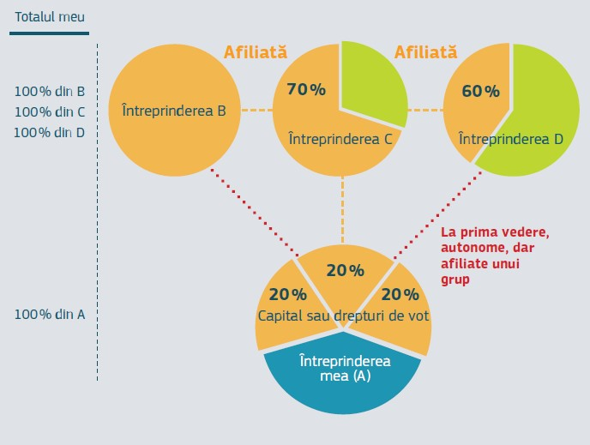

## Întreprinderi legate și partenere

Întreprinderea B este partener al întreprinderii A printr-o cotă de 25 %.

Întreprinderea C este partener al întreprinderii B printr-o cotă de 30 %.

În plus, întreprinderea A este afiliată (i.e. legată) cu o întreprindere D prin intermediul unei participații de 65 %.

O întreprindere E este partener al întreprinderii D printr-o cotă de 25 %.

Întreprinderea D are o întreprindere legată, care la rândul său are un partener.

Trebuie să se țină cont de datele proporționale ale tuturor întreprinderilor care sunt partenere ale întreprinderii A, precum și ale partenerilor oricărei întreprinderi asociate (legate).

Cu toate acestea, datele unui partener al partenerului întreprinderii A nu sunt luate în considerare.

Total A = 100 % din A + 25 % din B + 100 % din D + 25 % din E + 100 % din F + 25 % din G

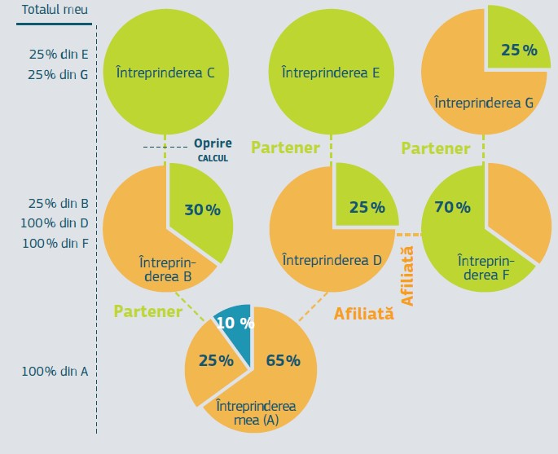

1. <http://eur-lex.europa.eu/LexUriServ/LexUriServ.do?uri=CELEX:62013CJ0110:ro:HTML>(HaTeFo GmbH v

   Finanzamt Haldensleben, C‑110/13)
2. Conform definiției pieței relevante în contextul controlul comunitar al concentrărilor economice (Comunicarea CE nr. 97/C 372/03 privind definirea pieței relevante în sensul dreptului comunitar al concurenței)